益企保（包含钥匙卡和健医卡）操作手册
- 系统安装
将此压缩包，解压到桌面上，然后将里的文件（两个）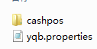，复制到C盘里的npserver文件夹里的conf文件夹 （路径 C:\npserver\conf）。然后重新进英克系统。压缩包文件见附件。
- 下账操作流程
1.门店正常下账时选择收款益企保（包含钥匙卡和健医卡），如下图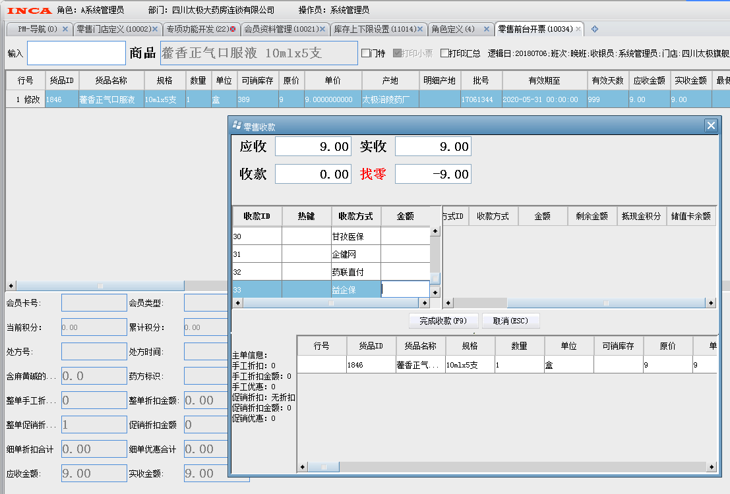
2.输入金额后，按回车键，再点完成收款（F9）将弹出下图
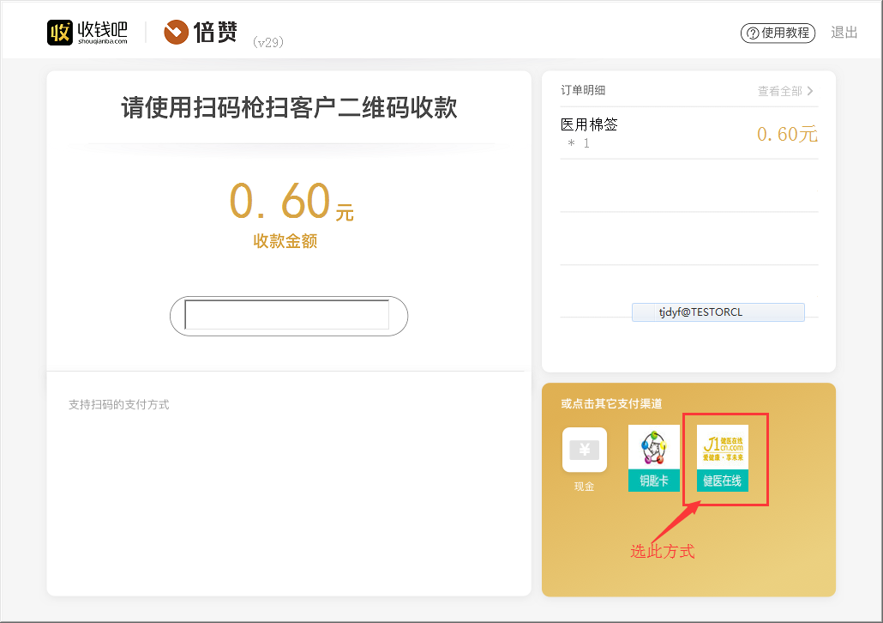
3.选择钥匙卡或健医在线后，会弹出输入卡号和密码的对话框，如图
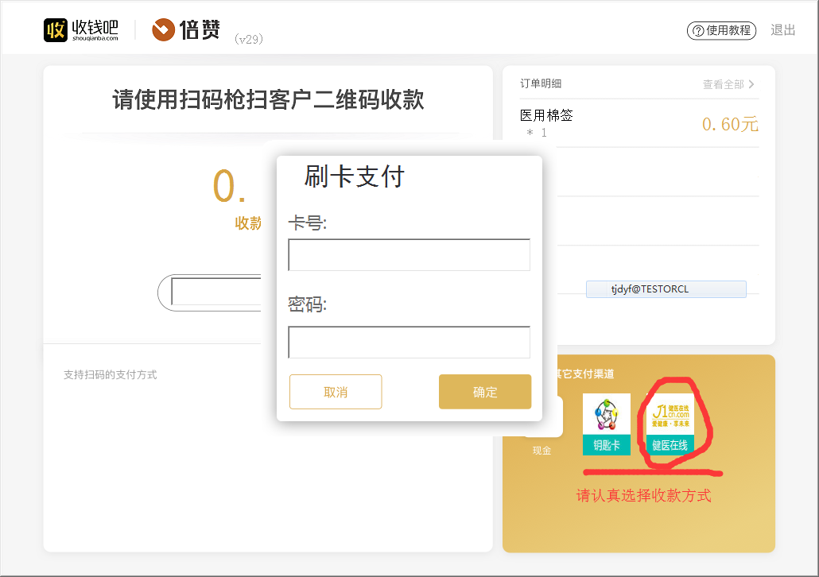

4.输入正确的卡号和密码后点确定，系统将打印小票完成收款。
- 益企保（包含钥匙卡和健医卡）转储值卡
所有保险卡顾客必须办理太极大药房会员卡，根据所持卡在英克系统中勾选对应的标签（如泰康卡、益企保（包含钥匙卡和健医卡）、和信通……），可享受会员所有优惠，且享受下述优惠条件。
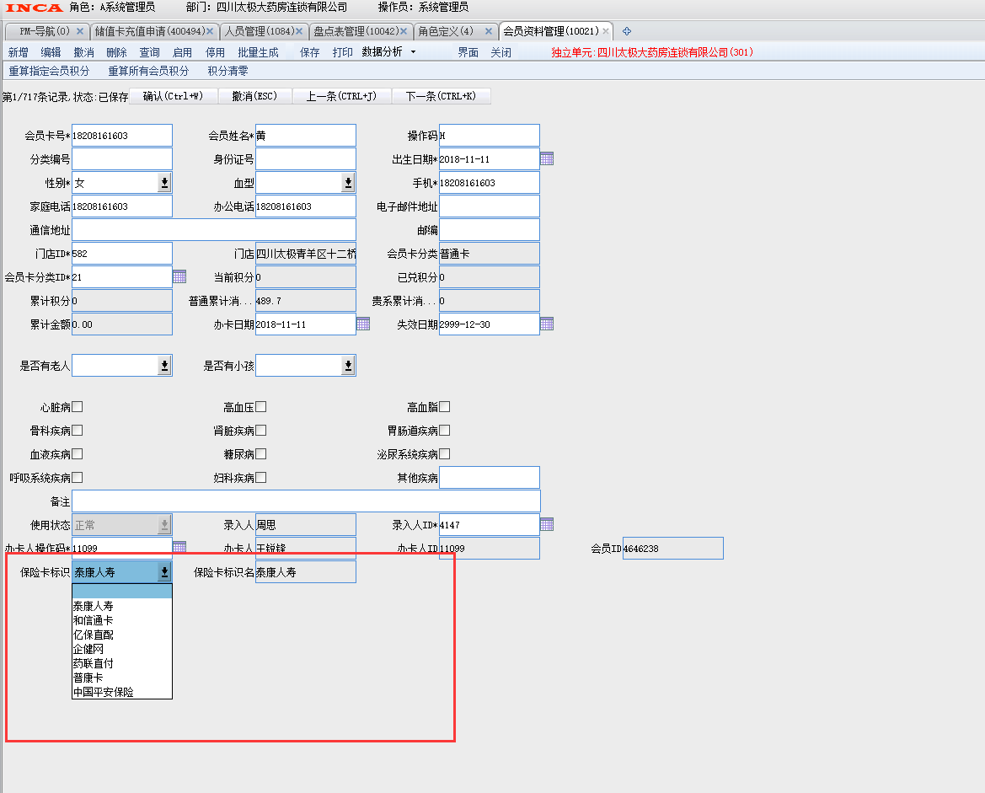
（“会员资料管理”功能ID：10021，贴标签示意图）
- 转卡流程：
门店向办公室领取储值卡空卡

保险卡下账

有接口  亿保直赔、泰康人寿、益企保（健医卡、钥匙卡）、企健网、药联直付（对接中） | 无接口  中国普康保险、益企保（包含钥匙卡和健医卡）、和信通
片区主管处理退单（不勾原单退货）

门店在英克系统中输入信息申请充值（功能ID：400494）
财务部审核是否扣款成功，1个工作日内进行充值，并通知客户充值成功。

门店当月25日前交收银小票回公司冲账
小票背书“某某卡转储值卡XX元”

财务部每月31日前处理当月账目

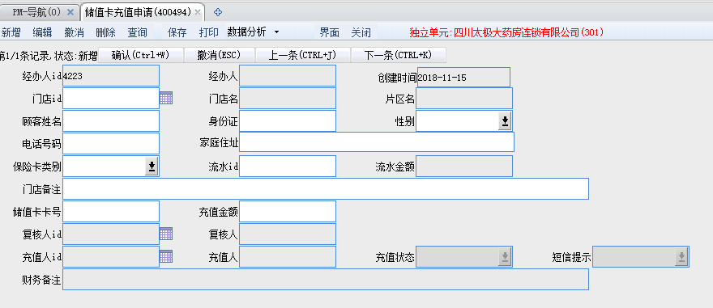
（“储值卡申请”功能ID：400494，示意图）
- 新店开通
新店按照下表格式填写，发送给外销部钉邮并且致电外销部王灵15196676187。
序号 | 门店ID | 片区 | 系统中门店名称 | 门店名称 | 店长 | 地址 | 电话
1 | 307 | 城中片 | 四川太极旗舰店 | 四川太极大药房连锁有限公司锦江区东大街药店 | 谭庆娟 | 成都市锦江区东大街上东大街段232号 | 028-86656798

五、常见问题
1.客户输入密码后提示密码错误怎么办？
答：提示密码错误肯定就是客户密码输入错误，若客户忘记请拨打对应保险卡的客服热线进行更改。通常情况初始密码为身份证后6位，出现X用0代替，也可尝试123456.
2.小票无法打印怎么办？
答：请电话联系信息部谭钦文028-69515661。
3.我报了益企保（包含钥匙卡和健医卡）开通，一般多久能够开通呢？怎么测试开通没呢？
答：一般情况为7个工作日内，7个工作日后请进行测试消费，若开通后依然无法刷卡及时联系外销部王灵15196676187。
4.益企保（包含钥匙卡和健医卡）客服电话多少？
答：益企保（包含钥匙卡和健医卡）钥匙卡400-8210316；健医卡400-1115289（关于客户新卡开通、修改密码、咨询客户自身相关信息请拨打官方客服热线）。
钥匙卡业务经理电话：于经理15901724441。
健医卡业务经理电话：孙经理18982830824。
太极大药房益企保（包含钥匙卡和健医卡）对接人员电话：王灵15196676187。
5.这个安装文件我一直无法安装成功或者安装了没有弹出对话框无法下账怎么办？
答：请联系信息部谭钦文028-69515661，安装成功后根据上常见问题解决办法还是无法刷卡，电话联系外销部王灵15196676187.

